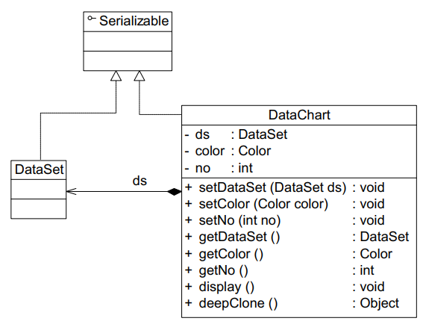
在该设计方案中，DataChart 类包含一个 DataSet 对象，在复制 DataChart 对象的同时将复制 DataSet 对象，因此需要使用深克隆技术，可使用流来实现深克隆。

